Сказки по правилам дорожного движения

История про Грузовичок…
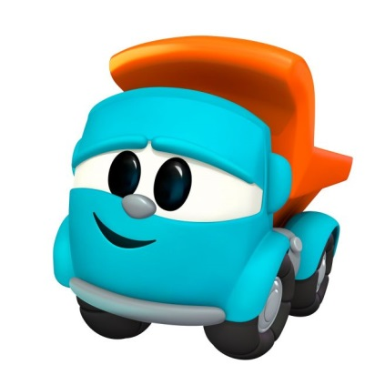В одном маленьком городке жили самые разные машины. И почти все жители этого городка жили дружно и счастливо: они были вежливыми и добрыми, знали все правила дорожного движения и очень уважали дорожные знаки и великого учителя Светофора. А почему все жители? Да потому что жил в этом сказочном городке один непослушный Грузовичок, который ни с кем не дружил, никого не слушал и не хотел учить правила дорожного движения. Много раз из-за этого Грузовичка на дорогах города едва-едва не случались аварии. Но машинки-жители были настолько добры и вежливы, что не наказывали Грузовичка за его несносное поведение.
Однажды жители городка решили построить гараж для большой пожарной машины. Экскаватор вырыл огромную яму для строительства гаража. Дядюшка Светофор поставил около ямы дежурного - знак «Въезд запрещен», чтобы машинки-жители случайно не зазевались и не упали в эту огромную яму. И все бы хорошо, да только наш непоседа Грузовичок (как мы уже говорили) совсем не знал правил дорожного движения и не уважал дорожные знаки. И потому в один вечер, когда Грузовичок веселился на улице, он подъехал очень близко к опасной яме, несмотря на все предупреждения знака-дежурного, и, конечно же, свалился в эту яму.
Очень перепугались жители городка и поспешили помочь нашему герою - недотепе. Дядюшка Подъемный Кран вытащил Грузовичок из ямы, добрая тетушка Скорая Помощь принялась залечивать вмятины и царапины, а меленькие легковые машинки принялись угощать его теплым машинным маслом. Увидел Грузовичок как ухаживают за ним все жители городка и стало ему так стыдно, что он заплакал и конечно же все машинки принялись успокаивать нашего героя и простили его.
И вот как только наш Грузовичок выздоровел, он сразу же отправился в школу к дядюшке Светофору и начал учить правила дорожного движения и дорожные знаки. С тех пор все жители этого замечательного городка стали жить дружно и счастливо.

Крутой поворот

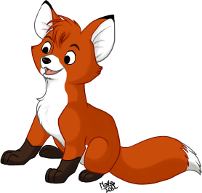Эта история произошла с маленьким Лисёнком, который жил в лесу недалеко от дороги. Очень часто зверята перебегали через эту дорогу в соседний лес в гости к друзьям, при этом нарушали Правила дорожного движения, так как никто их не научил, как надо переходить дорогу. Однажды Зайчонок попал под колесо машины и сломал ножку, и тогда родители зверят решили провести в звериной школе урок по Правилам дорожного движения. Все зверята очень внимательно слушали, изучали знаки. Теперь они знали, что дорогу можно переходить не спеша, под прямым углом, убедившись в безопасности, а лучше всего дойти до пешеходного перехода. Только Лисёнок баловался на уроках и мешал другим. Он говорил, что ему неинтересно, скучно, что он и так всё знает, да и знаки ему ни к чему.
В день рождения Лисёнку папа подарил красивый самокат и сказал: «На самокате можно кататься только на широкой поляне да по лесным тропинкам. На дорогу – ни ногой! Тебе только семь лет. Да и движение там очень большое». Но Лисёнку очень хотелось на большой скорости промчаться по гладкой асфальтированной дороге, и он пошел к ней.
Дорога круто поднималась вверх, а потом был длинный извилистый спуск. Вот с него и хотел скатиться Лисёнок. Когда он шел, на пути ему встретились три дорожных знака. Один знак указывал о крутом подъёме, другой – о спуске. А третий знак – что впереди на спуске будет опасный поворот и ехать нужно очень осторожно, на маленькой скорости. Но Лисёнок не знал этих знаков, поэтому он ничего не понял.
Сорока, которая всюду летала, все знала, строго следила за всем, что происходит в лесу. Она-то и увидела, куда собрался Лисёнок, хотела его остановить, да не тут-то было, Лисёнок её даже слушать не стал. Тогда Сорока полетела к отцу Лисёнка и всё ему рассказала. Папа Лис очень испугался за сына и бросился к дороге, чтобы успеть остановить непослушного малыша, но тот уже мчался с горы. Тогда Лис побежал к повороту, надеясь, что сможет помочь сыну.
Лисёнок несся с такой скоростью, что сам испугался, а остановиться не мог (у самоката нет тормозов). Папа Лис расставил лапы, поймал сына и полетел вместе с ним в кусты, а самокат не вписался в поворот и упал в глубокий овраг. «Вот видишь, что ты натворил. Хорошо, что я подоспел, а то упал бы ты вместе с самокатом в овраг», - сказал папа Лис. Лисёнок, почёсывая ушибленное колено, низко опустил голову и сказал: «Прости меня, папа, я больше никогда не буду ездить по дороге, а знаки я все выучу обязательно». Папа пожалел малыша, погладил по голове и сказал: «Хорошо. Я тебе верю. Самокат я тебе новый сделаю, но ездить будешь только тогда, когда Правила выучишь, и только на полянке. Помни, что дорога – не место для игр и развлечений!»

Приключения Бабы Яги

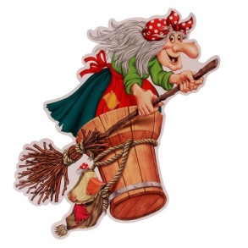Однажды Баба Яга летела в ступе над городом. Ступа у неё сломалась, и пришлось её пешком идти домой в лес через город. Попыталась Баба Яга перейти дорогу в неположенном месте, но её милиционер остановил: «Как Вам, бабушка, не стыдно! Из-за Вас может произойти авария. Разве Вы не знаете, что дорогу нужно переходить на перекрёстке, там, где есть светофор, или по «Зебре»?» Баба Яга ничего о дорожных правилах не знала, испугалась: «Как это по зебре? Что такое перекрёсток?» Милиционер удивился такой безграмотности и подвёл её к перекрёстку.
В это время на светофоре загорелся красный свет, а Баба Яга начала переходить дорогу. Раздался визг тормозов, Бабу Ягу чуть не сбила машина. Тогда милиционер решил бабушку оштрафовать, а Баба Яга говорит жалобным голосом: «Да не знаю я, внучек, этих Правил дорожных, безграмотная я, да и в городе вашем я впервые». Решил тогда милиционер отвести бабушку в детский сад к ребятам, они умные, правила поведения на дороге изучают.
Ребята в детском саду рассказали её о том, как должны вести себя пешеходы, что такое светофор и как он работает, что означает слово «зебра», почему только по енй переходить дорогу, а не где попало.
После таких уроков Баба Яга стала правильно переходить дорогу, быстро добралась до своего дома и рассказа о Правилах дорожного движения лесным жителям, так, на всякий случай, если и они случайно попадут в город.
Вот и сказочке конец, а кто правила знает и соблюдает, тот молодец

Кто важнее всех на улице

Катя крепко спала. И снился ей сон. Будто идёт она по улице, а рядом машины проносятся – легковые, грузовые, автобусы, мотоциклы, мотороллеры. Даже велосипед один проехал, и все без водителей. Ну прямо как в сказке! И вдруг Катя услыхала, что машины разговаривают между собой. Да ещё самым настоящим человеческим голосом.
«Разойдитесь! Пропустите!» - кричала спешившая куда-то машина с шашечками – такси.
«Вот ещё! Мне тоже некогда», - пробурчал грузовик, нагруженный кирпичом.
«Кому торопиться, так это мне, - заявил остановившийся на остановке автобус. – Я важнее всех. Людей вожу с работы и на работу».
«А я письма и телеграммы развожу, - пропищал проезжавший мотоцикл. – Разве это не важно?»
«Важно, важно, но пропустите меня, - заявил мотороллер с кабиной, на которой было написано «Сосиски». Мне в школу. Дети там ждут завтрака».
«Все важны, все важны! – вдруг щелкнул на перекрёстке светофор. – Но давайте ехать по порядку, по правилам».
И он посмотрел на них сердито красным глазом.
Все машины разом остановились у светофора и притихли. А светофор мигнул жёлтым глазом, а затем сказал: «Пожалуйста, езжайте!» - и зажег зелёный глаз. Машины поехали.
«Вот оно как. Все важны, а подчиняются светофору. Выходит, - подумала Катя, - как сказал светофор, важнее всего порядок на улице».
А вы как думаете, ребята.
Е.Житков

